Шутливые наигрыши на тему русской народной песни
«ВЫЙДУ ЛЬ НА УЛИЦУ»
Медленно Усачёв В. – Белоусов А.
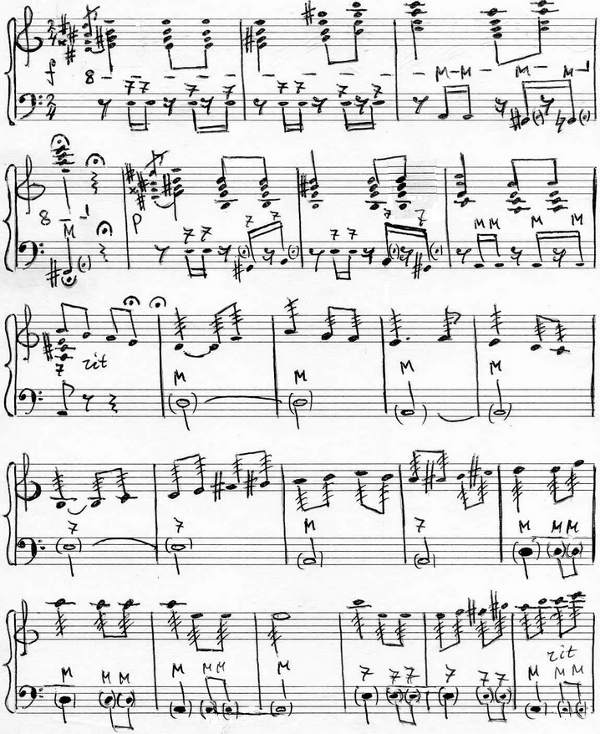
https://a-v-belousov.narod.ru/
-- 2 --
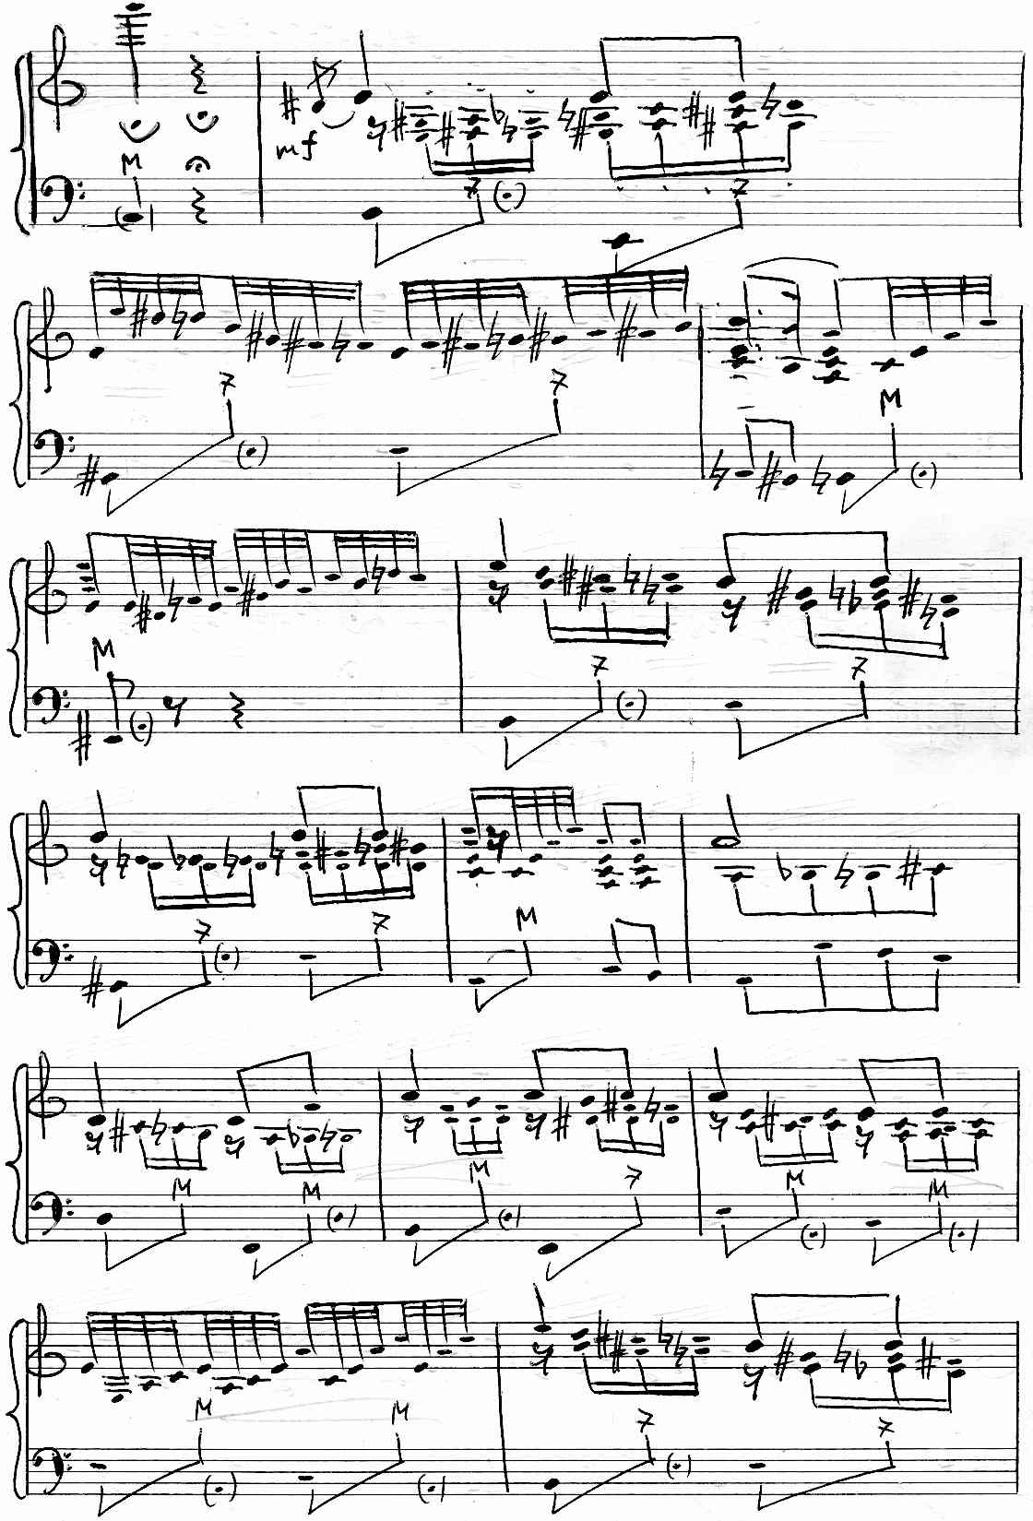
https://a-v-belousov.narod.ru/
-- 3 --
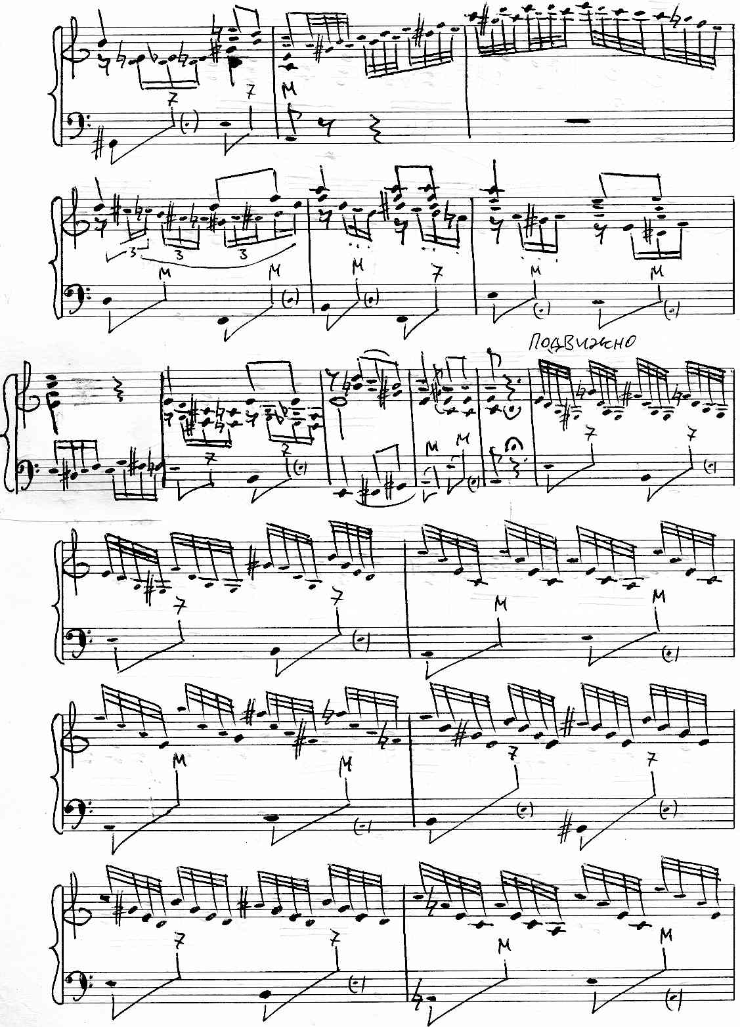
https://a-v-belousov.narod.ru/
-- 4 --
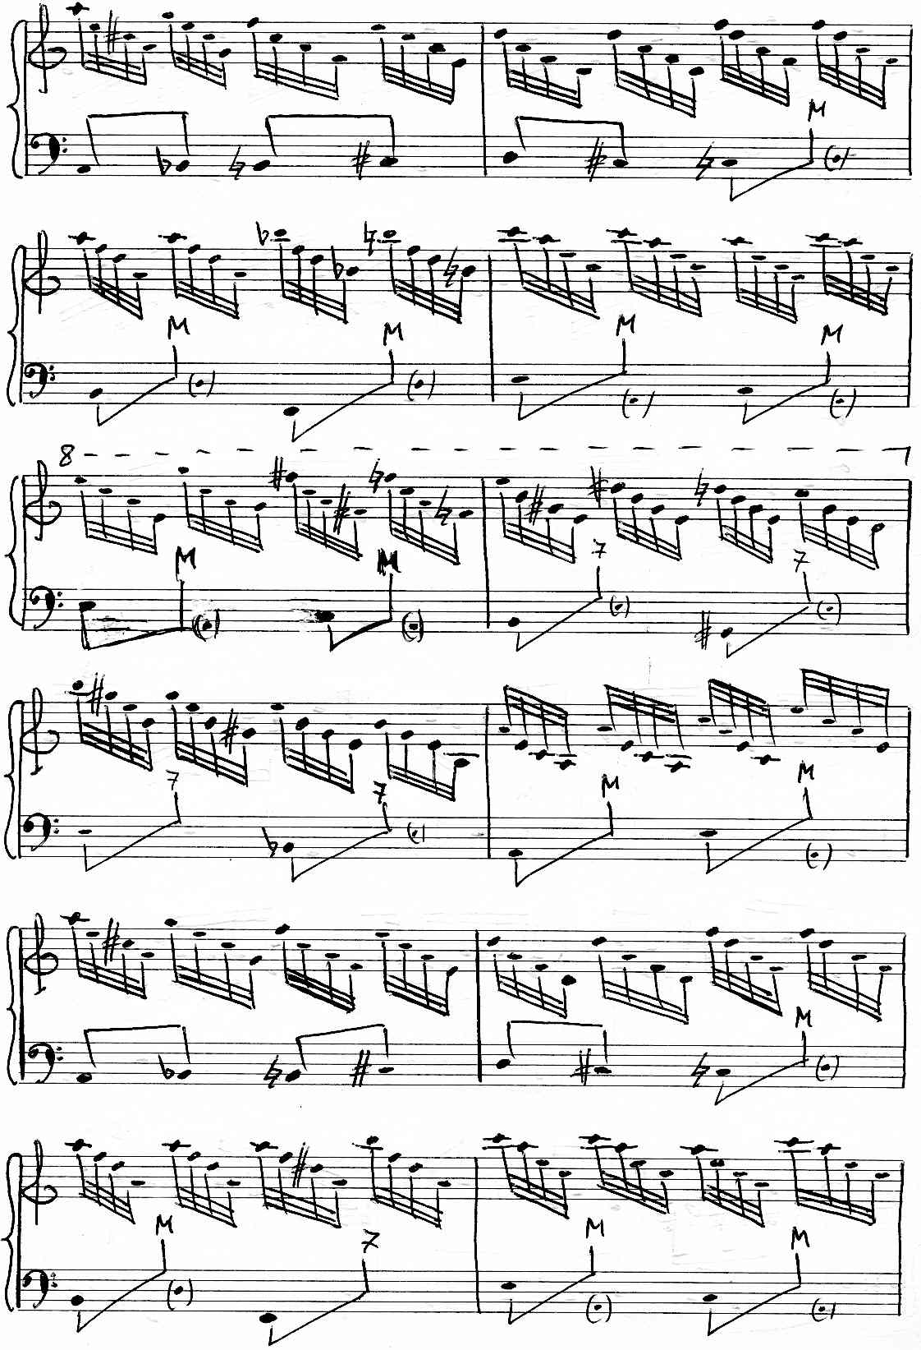
https://a-v-belousov.narod.ru/
-- 5 --
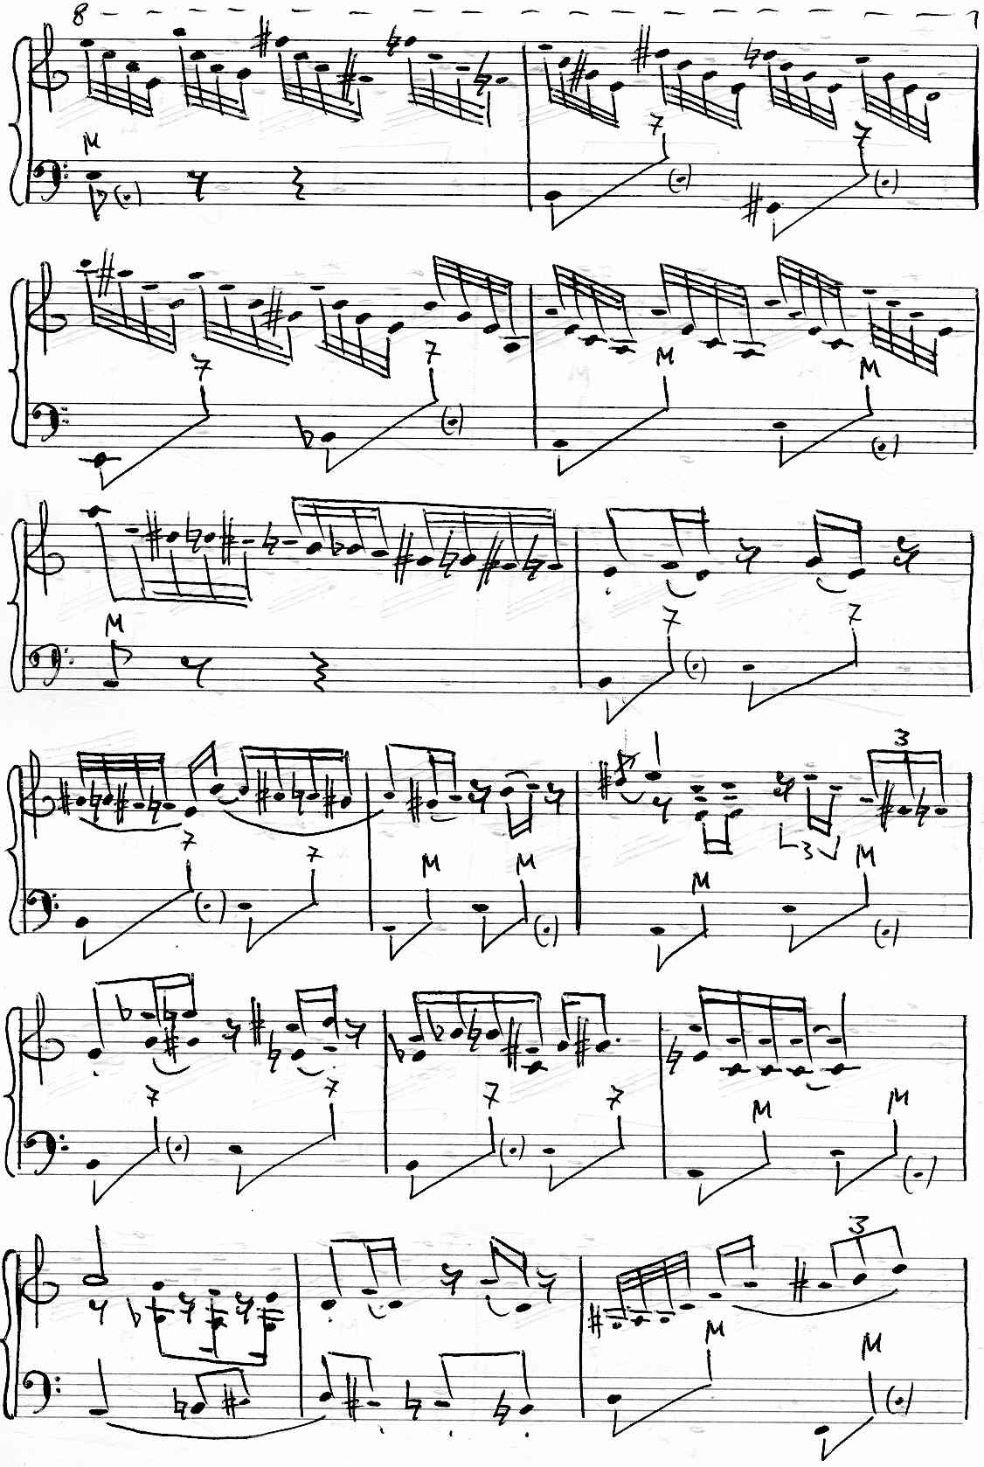
https://a-v-belousov.narod.ru/
-- 6 --
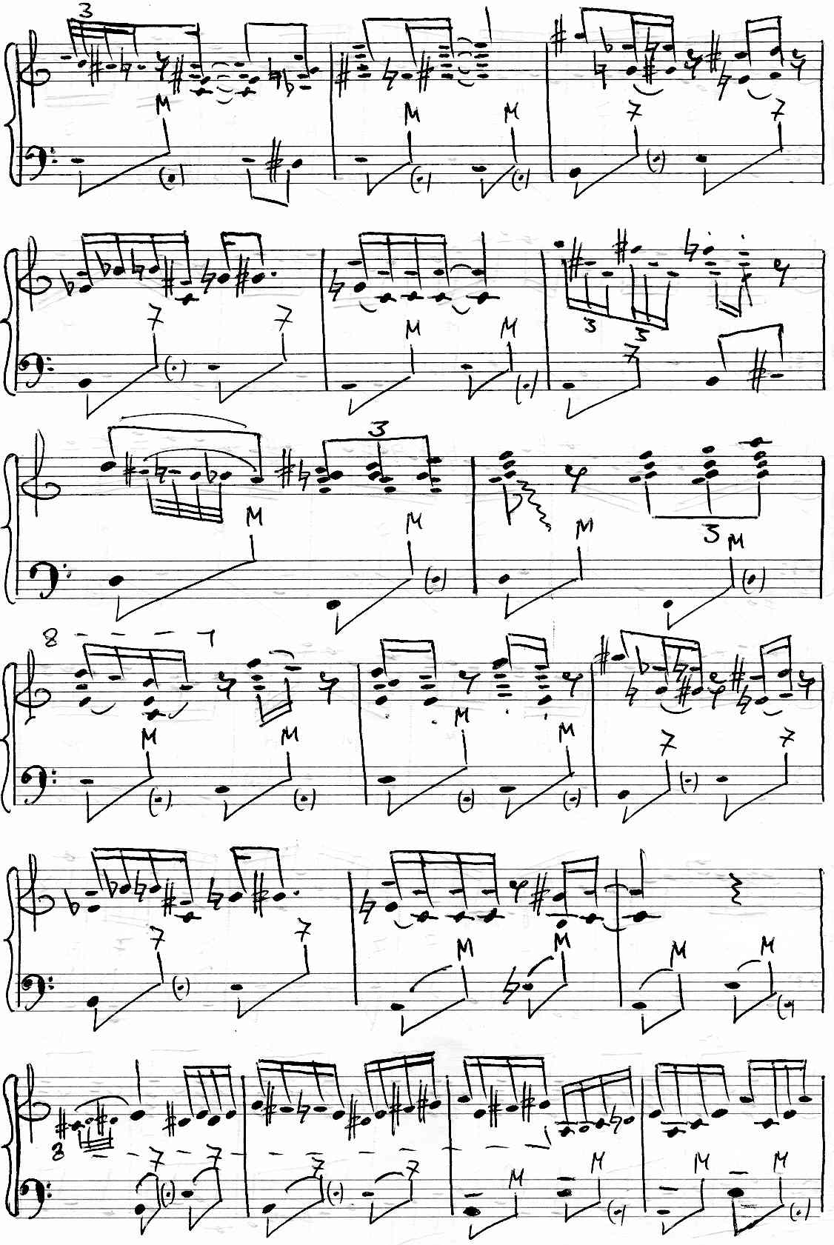
https://a-v-belousov.narod.ru/
-- 7 --
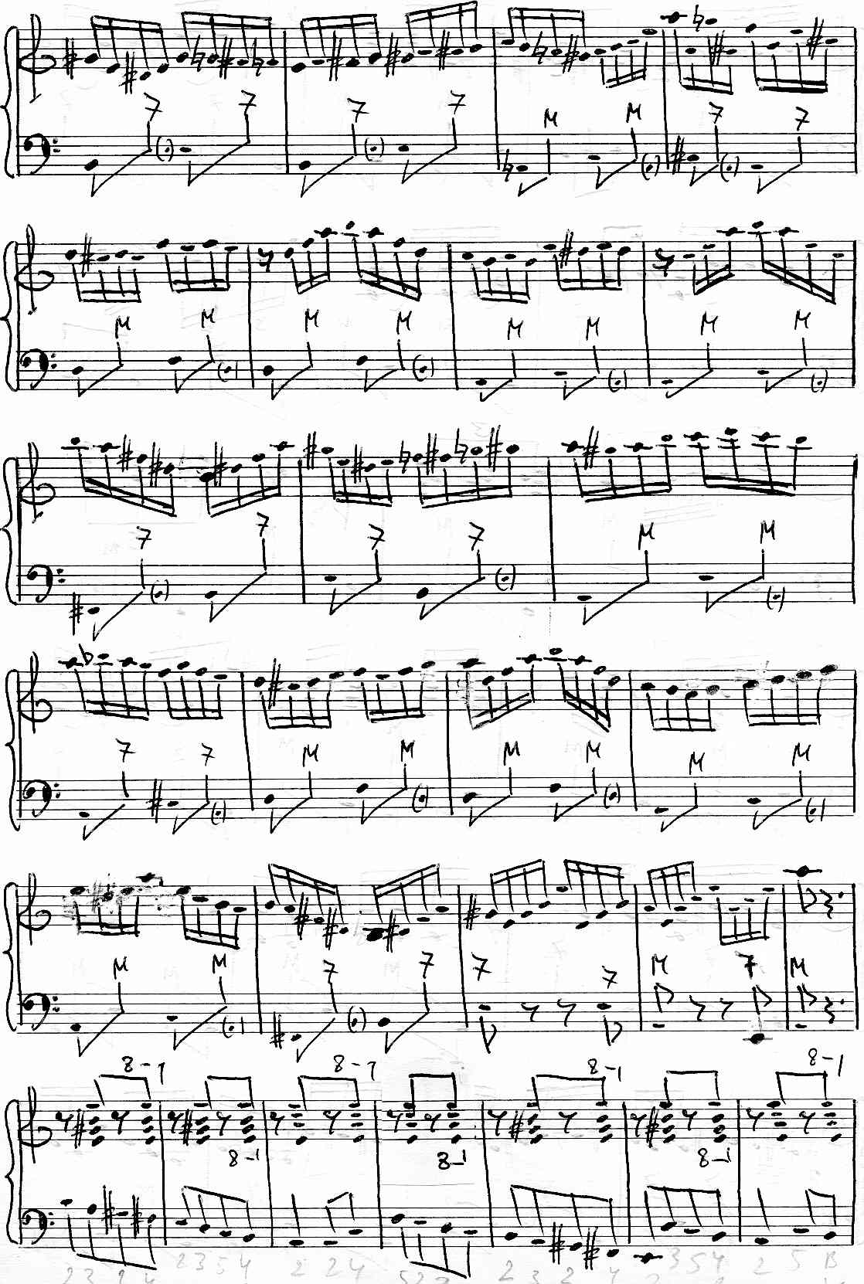
https://a-v-belousov.narod.ru/
-- 8 --
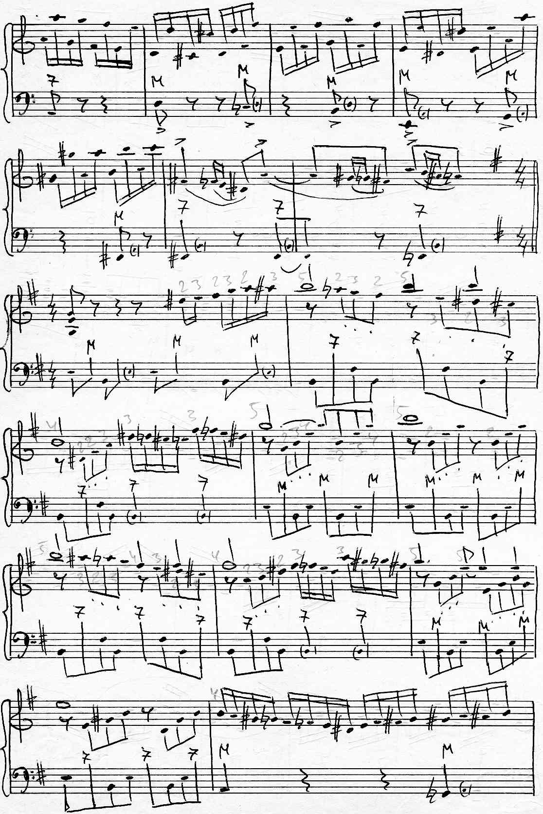
https://a-v-belousov.narod.ru/
-- 9 --
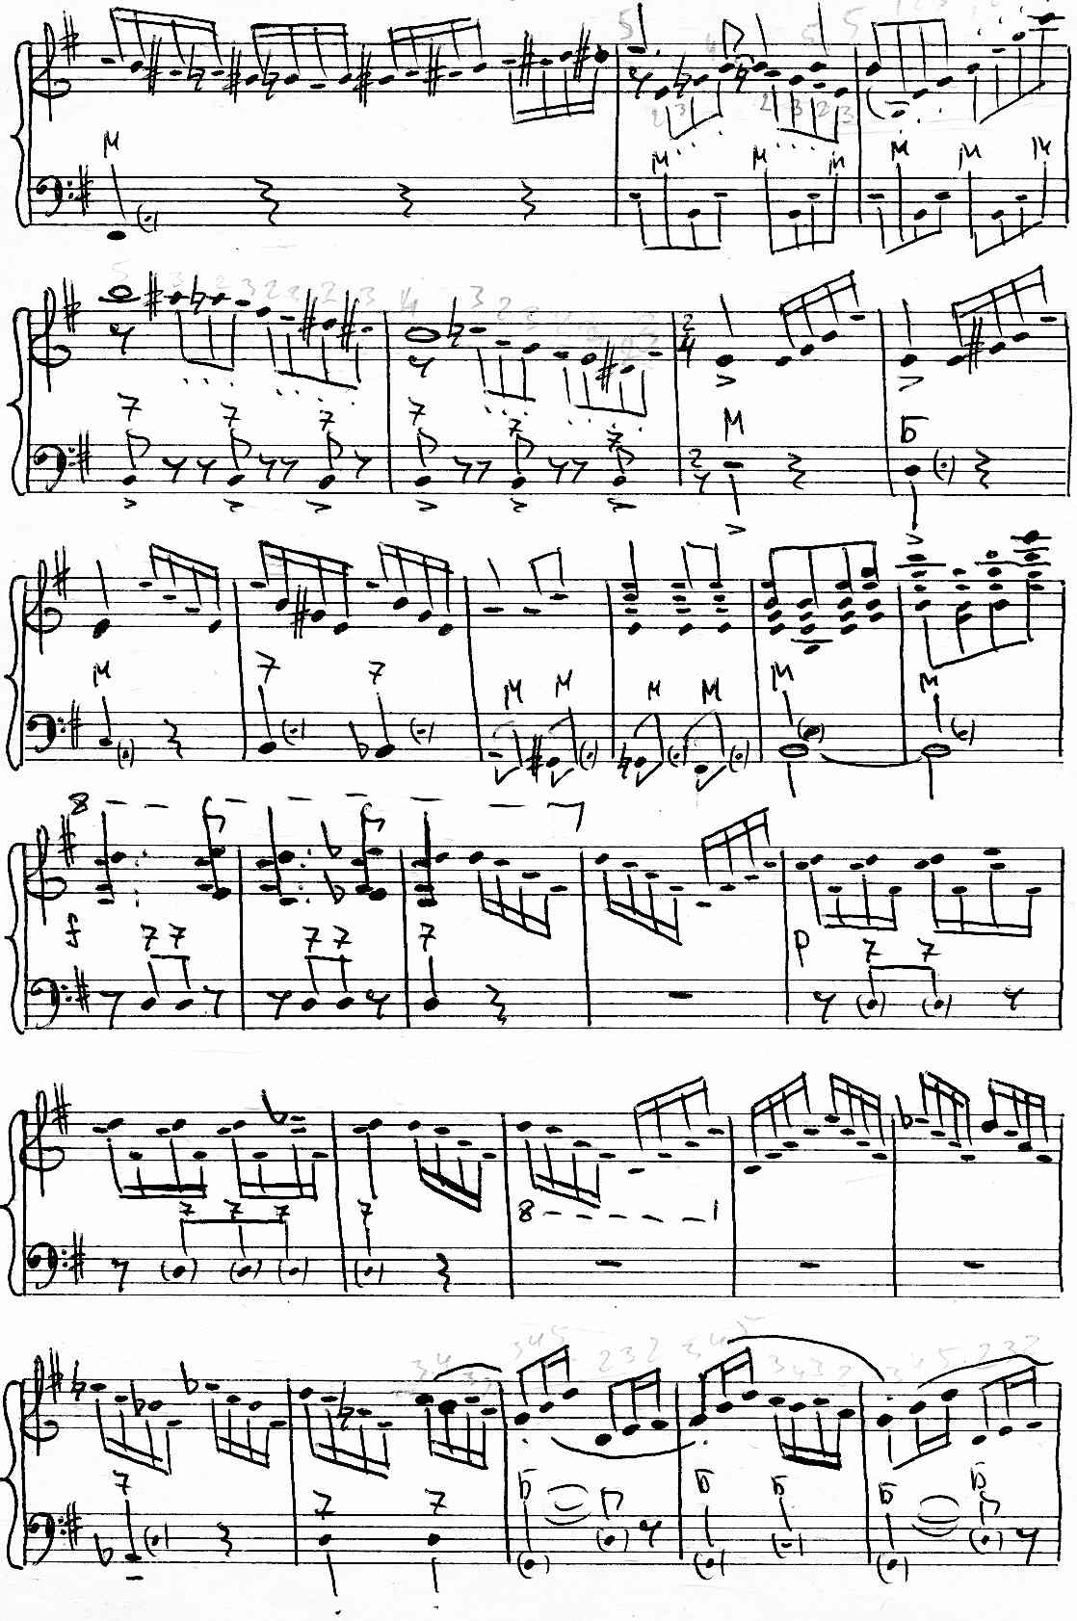
https://a-v-belousov.narod.ru/
-- 10 --
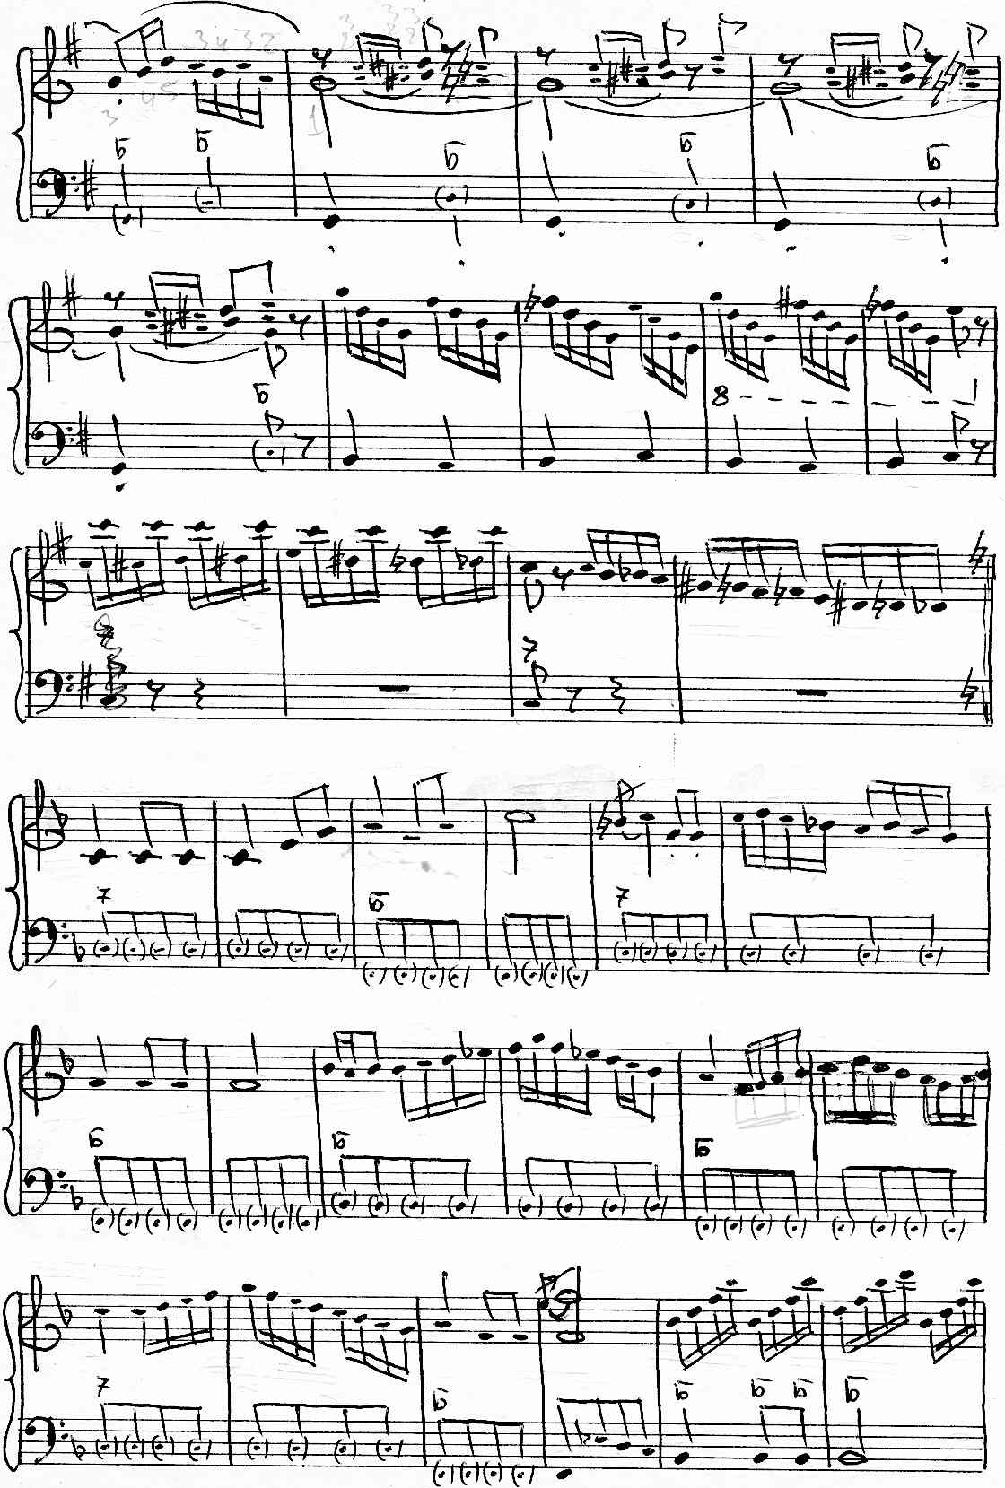
https://a-v-belousov.narod.ru/
-- 11 --
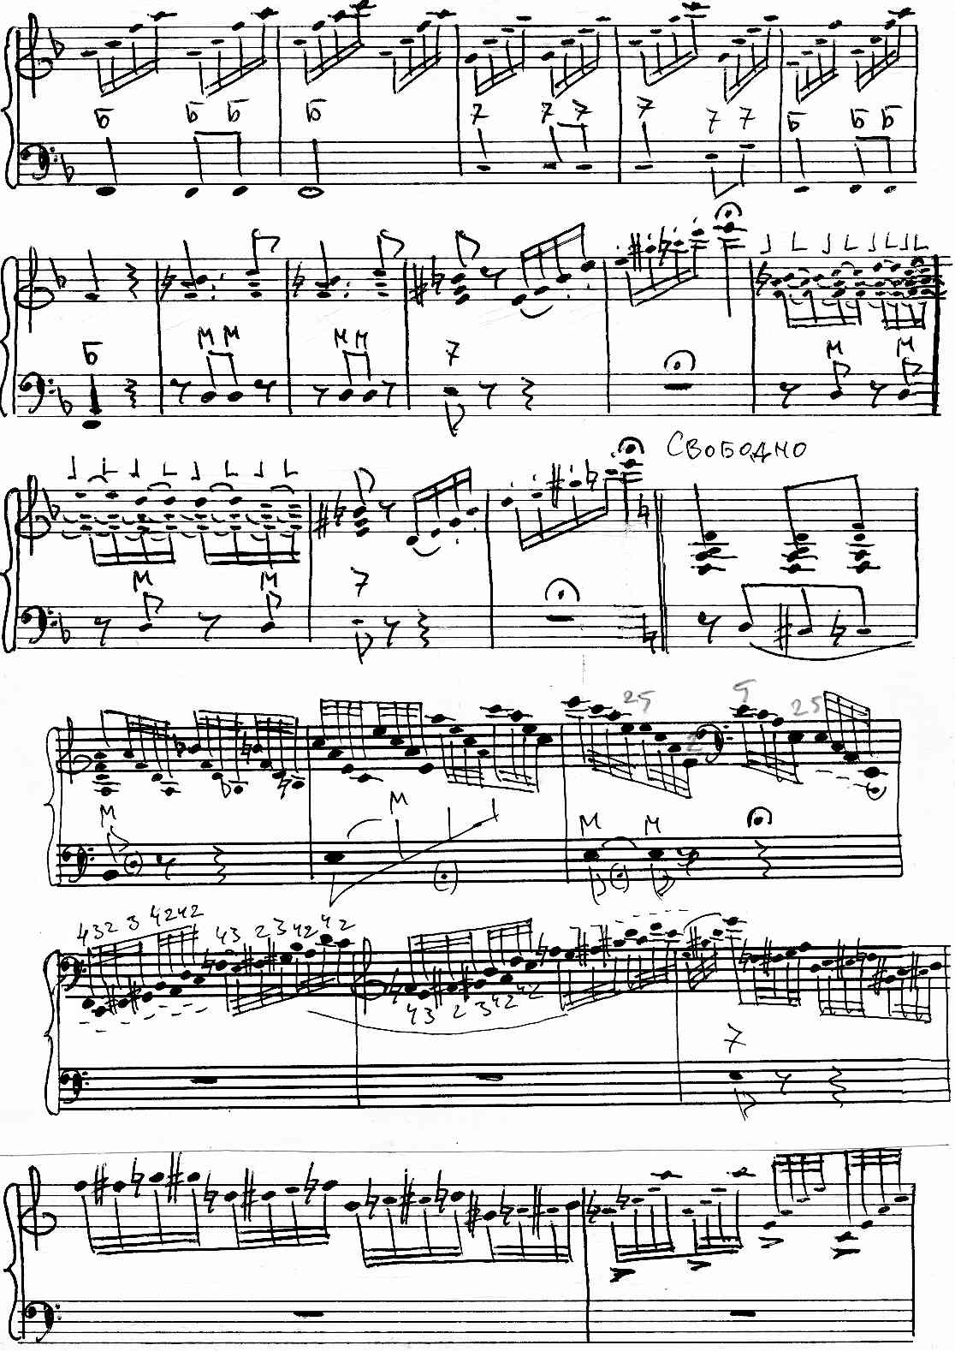
https://a-v-belousov.narod.ru/
-- 12 –

Очень медленно, постепенно ускоряя
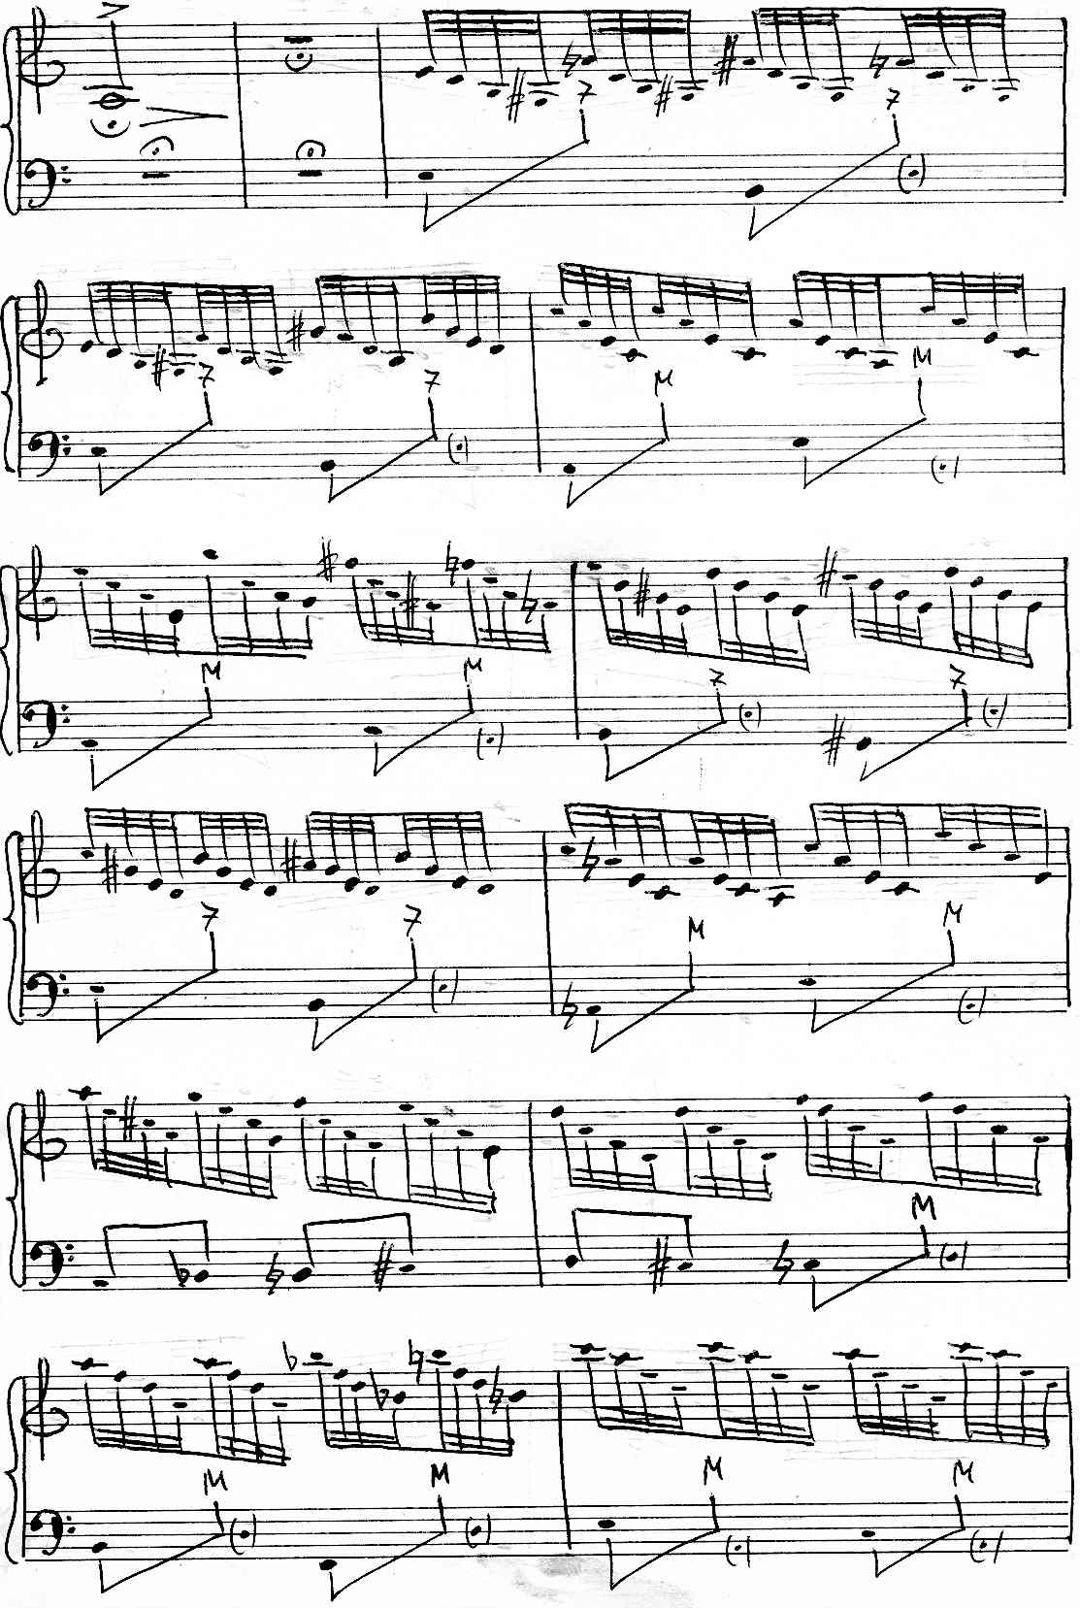
https://a-v-belousov.narod.ru/
-- 13 --
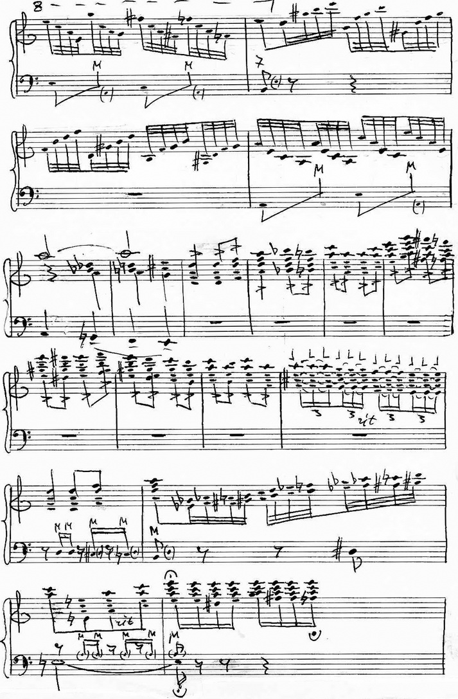
https://a-v-belousov.narod.ru/
-- 14 --
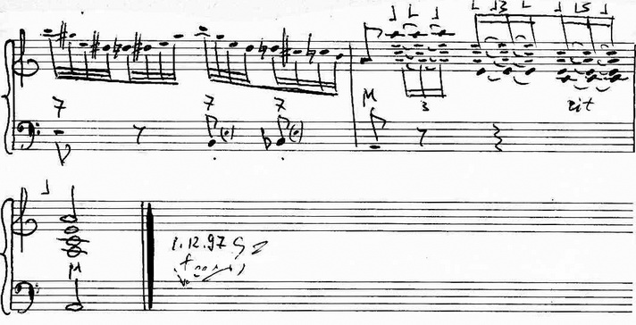

https://a-v-belousov.narod.ru/

